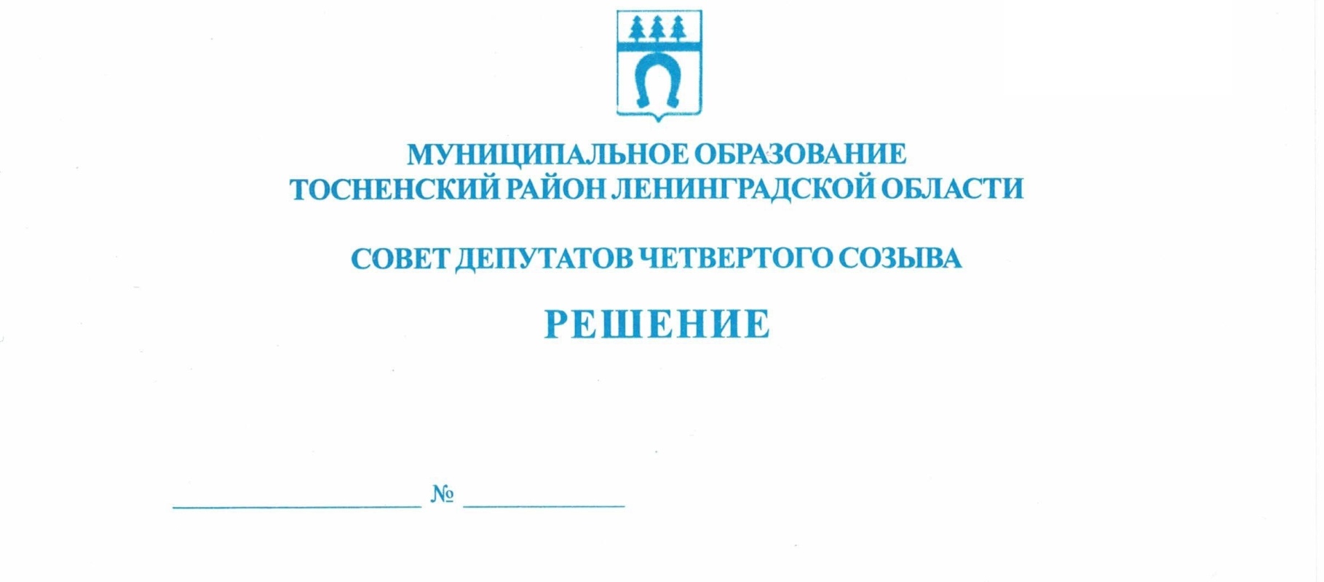

03.08.2021 112

О внесении изменения в решение совета депутатов муниципального
образования Тосненский район Ленинградской области от 21.11.2019 № 20
«Об утверждении Порядка размещения сведений о доходах, расходах, об
имуществе и обязательствах имущественного характера лиц, замещающих
муниципальные должности в совете депутатов муниципального образования
Тосненский район Ленинградской области, и членов их семей на
официальном сайте органа местного самоуправления в информационно-
телекоммуникационной сети Интернет и предоставления этих сведений
средствам массовой информации для опубликования» (с учетом изменений,
внесенных решением совета депутатов муниципального образования
Тосненский район Ленинградской области от 25.03.2020 № 56)

В соответствии с Федеральным законом от 06.10.2003 № 131-ФЗ «Об общих принципах организации местного самоуправления в Российской Федерации», Федеральным законом от 25.12.2008 № 273-ФЗ «О противодействии коррупции» и в связи с принятием Указа Президента РФ от 10.12.2020 № 778 «О мерах по реализации отдельных положений Федерального закона «О цифровых финансовых активах, цифровой валюте и о внесении изменений в отдельные законодательные акты Российской Федерации» совет депутатов муниципального образования Тосненский район Ленинградской области

РЕШИЛ:

1. Внести изменение в решение совета депутатов муниципального образования Тосненский район Ленинградской области от 21.11.2019 № 20 «Об утверждении Порядка размещения сведений о доходах, расходах, об имуществе и обязательствах имущественного характера лиц, замещающих муниципальные должности в совете депутатов муниципального образования Тосненский район Ленинградской области, и членов их семей на официальном сайте органа местного самоуправления в информационно-телеком-муникационной сети Интернет и предоставления этих сведений средствам массовой информации для опубликования» (с учетом изменений, внесенных решением совета депутатов муниципального образования Тосненский район Ленинградской области от 25.03.2020 № 56):
1.1. Подпункт 4 пункта 3 приложения изложить в следующей редакции:
«4) сведения об источниках получения средств, за счет которых совершены сделки (совершена сделка) по приобретению земельного участка, другого объекта недвижимого имущества, транспортного средства, ценных бумаг (долей участия, паев в уставных (складочных) капиталах организаций), цифровых финансовых активов, цифровой валюты, если общая сумма таких сделок (сумма такой сделки) превышает общий доход лица, замещающего муниципальную должность в совете депутатов муниципального образования Тосненский район Ленинградской области, и его супруги (супруга) за три последних года, предшествующих отчетному периоду.».
2. Аппарату совета депутатов муниципального образования Тосненский район Ленинградской области обеспечить официальное опубликование и обнародование настоящего решения.

Глава муниципального образования В.В. Захаров

Федосеева Мария Сергеевна,
5 га

